Благоустройство Обручевского района завершится в августе — сентябре 2021 года
30.07.2021

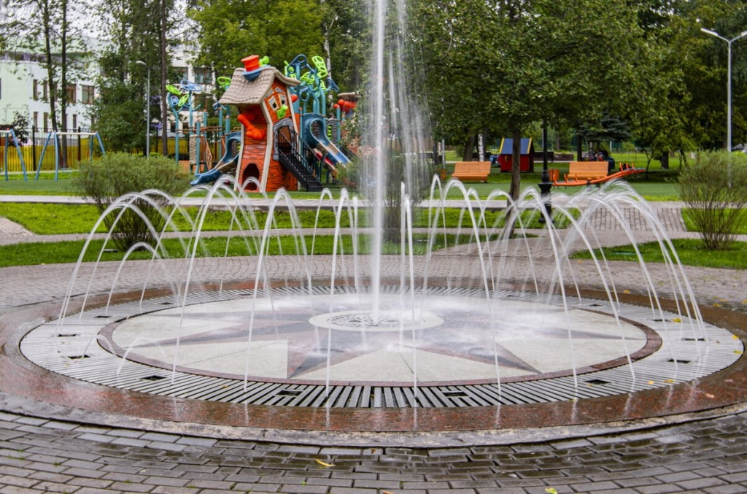
Комплексное благоустройство Обручевского района планируется завершить в ближайшие два месяца. Для жителей района обустроят детские и спортивные площадки, сделают велодорожки и пункты проката велосипедов, а также высадят новые деревья и кустарники.
По сообщению официального портала Мэра Москвы, работы ведутся на территории площадью более 200 гектаров. В кварталах 37–38 появятся спортивная и четыре детские площадки, 66 малых архитектурных форм и 62 опоры освещения. В ходе озеленения здесь высадят 25 деревьев и 3460 кустарников.
На территории 42-го квартала оборудуют спортивную и три детских площадки, установят 103 малые архитектурные формы, 82 опоры освещения и две лестницы, высадят 30 деревьев и тысячу кустарников.
По обеим сторонам улицы Эльдара Рязанова появятся пешеходные дорожки, проложенные по маршрутам, которые будут удобны местным жителям. Благоустройство затронет территорию площадью 7,2 гектара.
«Кроме того, преобразится Ленинский проспект (от улицы Кравченко до МКАД). На участке протяженностью пять километров, помимо качественной проезжей части и удобных тротуаров, обустроят 21 остановку наземного транспорта, 18 пунктов проката велосипедов и самокатов, велопарковки на 230 велосипедов, установят 859 малых архитектурных форм, 665 опор освещения, 12 стел навигации и 13 пилонов. В ходе озеленения рабочие разобьют газон, высадят свыше 500 деревьев и около семи тысяч кустарников», - говорится в сообщении.
В настоящее время благоустройством района занимаются около 700 человек. В их распоряжении есть более 130 единиц техники.
ФОТО: mos.ru

Адрес страницы: http://obruchev.mos.ru/presscenter/news/detail/10145780.html
Управа Обручевского района города Москвы

